Дата. 6.04
Тема: Длина ломаной.
1)Устный счёт:
2х9 16:4
4х3 14:7
5х4 18:2
6х3 10:5
Изучение новой темы по учебнику стр. 63.
Сумма всех звеньев ломаной называется длиной ломаной.
2)Закрепление новой темы:
Стр.64, №1( измеряй длину каждой ломаной, найди сумму длины ломаной МКПО. Сравни её с длиной отрезка АБ. Что больше и на сколько см? сделай решение и пиши ответ)
Стр.64,№2.Выполни задание.
Стр.64, №3. Запиши числовые выражения и найди их значения: 1) 50-(16+4)
Стр.64, 4,5.(Устно)
Выполнить вычисления и отправить на проверку учителю в ватсап.

Дата.7.04
Тема. Вычитание однозначного и двузначного числа с переходом в другой разряд. 32-5, 51-27 тибындагы мисаллар.

- Шушы ссылкага кереп, аңлатуны кара.

https://yandex.ru/video/preview/?filmId=5146523221058122832&text=%D0%B2%D0%B8%D0%B4%D0%B5%D0%BE%D1%83%D1%80%D0%BE%D0%BA%20%D0%B2%D1%8B%D1%87%D0%B8%D1%82%D0%B0%D0%BD%D0%B8%D0%B5%20%D1%81%D1%82%D0%BE%D0%BB%D0%B1%D0%B8%D0%BA%D0%BE%D0%BC%20%D0%B4%D0%B2%D1%83%D0%B7%D0%BD%D0%B0%D1%87%D0%BD%D0%BE%D0%B3%D0%BE%20%D1%87%D0%B8%D1%81%D0%BB%D0%B0%20%D1%81%20%D0%BF%D0%B5%D1%80%D0%B5%D1%85%D0%BE%D0%B4%D0%BE%D0%BC%20%D0%B2%20%D0%B4%D1%80%D1%83%D0%B3%D0%BE%D0%B9%20%D1%80%D0%B0%D0%B7%D1%80%D1%8F%D0%B4&text=%D1%87%D0%B8%D1%81%D0%BB%D0%B0%20&path=wizard&parent-reqid=1585250124059504-1723581097674422920200180-man1-4075&redircnt=1585250132.1
- Дәреслектәге 65 биттән аңлатуны кара.
- Дәреслек белән эш.
№1-65 бит
№4 нең 2 нче 1әм 4 нче мәсьәләләрен чишәргә.
4. Өй эше: №2, 66 бит
Выполнить вычисления и отправить на проверку учителю в ватсап.
Дата.8.04
Тема. Приёмы вида 82 – 7; 73 – 16.
Ссылкага басып видеоны кара.
https://yandex.ru/video/preview/?filmId=10947789811598386565&text=%D0%B2%D0%B8%D0%B4%D0%B5%D0%BE%D1%83%D1%80%D0%BE%D0%BA%20%D0%BD%D0%B0%20%D1%82%D0%B5%D0%BC%D1%83%20%D0%9F%D1%80%D0%B8%D1%91%D0%BC%D1%8B%20%D0%B2%D0%B8%D0%B4%D0%B0%2082%20%E2%80%93%207%3B%2073%20%E2%80%93%2016.&path=wizard&parent-reqid=1585673390760085-1679189075774517902303132-vla1-0355&redircnt=1585673436.1
Дәреслек белән эш.
№1 67 бит-баганалап дәфтәргә эшләргә
№5 67 бит-мәсьәләләрне чишәргә
Өй эше: №4, 67 бит
Выполнить вычисления и отправить на проверку учителю в ватсап.

Дата.9.04
Тема. Взаимно-обратные задачи. Үзара кире мәсьәләләр.

Дәреслек белән эш
№1, 68 бит-язмача дәфтәрдә
№4, №5,№6, 68 бит--мәсьәләләр
Өй эше. №7, 68 бит
Выполнить вычисления и отправить на проверку учителю в ватсап.

Дата.10.04
Тема. ШК В царстве смекалки
Работа по слайдам
1. «Расшифруй тему»
70-43 К 90-37 А
50-16 С 80-49 Л
60-25 Е 40-14 К
90-61 М 80-28 А

34 | 29 | 35 | 27 | 52 | 31 | 26 | 53
2.Логические задачи
3.Ребусы
4. 21, 19, 30, 25, 3, 12, 9, 15, 20,27.
Из данных чисел нужно выбрать и записать три числа, которые в сумме составляют 60. Запишите все возможные варианты.

Д/З. нет

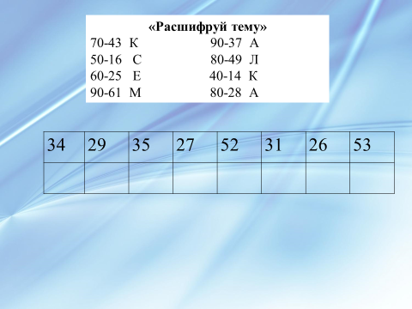
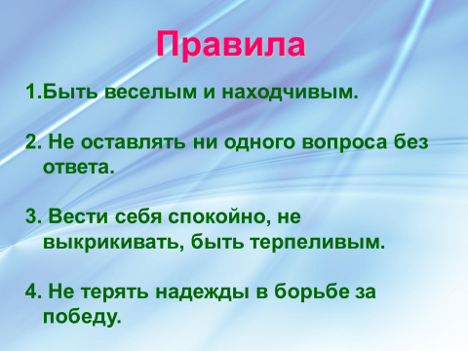
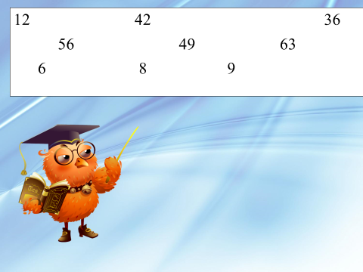
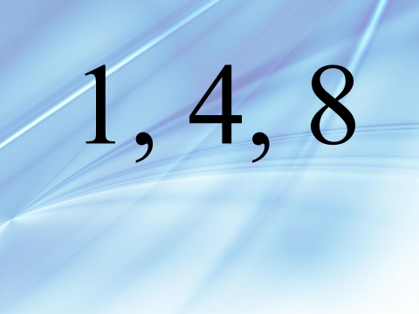

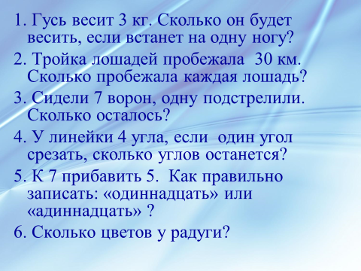
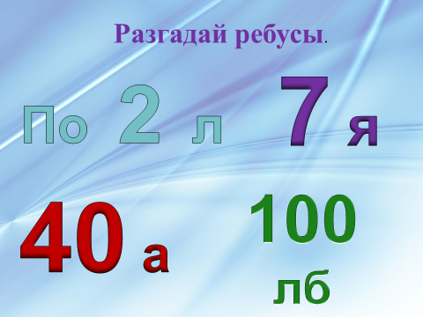

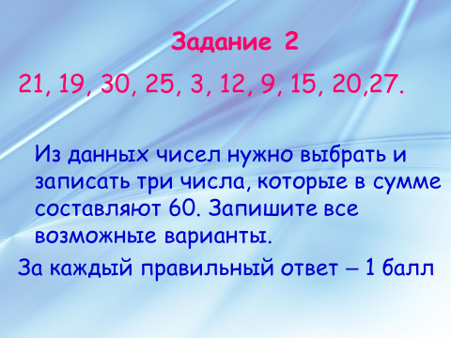
Выполнить задания и отправить на проверку учителю в ватсап

